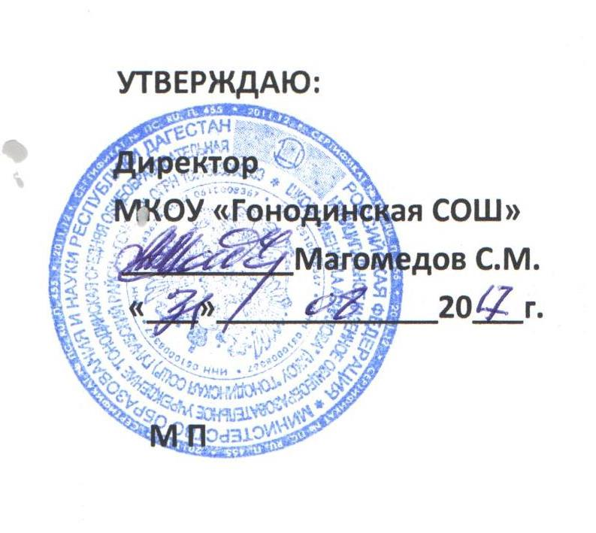

Правила приема в школу

В первый класс принимаются дети, достигшие к 1 сентября учебного года возраста не менее 6 лет 6 месяцев при отсутствии противопоказаний по состоянию здоровья, но не позже достижения ими возраста 8 лет независимо от уровня их подготовки. По заявлению родителей (законных представителей) Учредитель вправе разрешить приём детей в Учреждение для обучения в более раннем возрасте.

В последующие классы принимаются дети, имеющие документы, подтверждающие прохождение промежуточной аттестации. Предельный возраст обучающихся для получения основного общего образования по очной форме обучения – 18 лет.

При зачислении ребенка в 1 класс в казенное учреждение предъявляется паспорт (документ, удостоверяющий личность) одного из родителей (законных представителей) ребенка и предоставляются следующие документы:

* *заявление о приеме ребенка в первый класс;*
* *оригинал и копия свидетельства о рождении ребенка (для оформления личного дела учащегося);*
* *копия полиса обязательного медицинского страхования;*
* *медицинская карта ребенка по форме 0-26/У-2000, утверждённая приказом Министерства здравоохранения Российской Федерации от 03.07.2000 № 241.*

При зачислении ребенка в остальные классы казенного учреждения предъявляется паспорт (документ, удостоверяющий личность) одного из родителей (законных представителей) ребенка и предоставляются следующие документы:

* *заявление о приеме;*
* *оригинал и копия свидетельства о рождении ребенка (для оформления личного дела учащегося);*
* *копия полиса обязательного медицинского страхования;*
* *личное дело с предыдущего места учёбы;*
* *справка, подтверждающая получение образования с текущими отметками, заверенная печатью и подписью директора того учреждения, в котором обучался ребенок;*
* *медицинская карта.*

Администрация казенного учреждения может отказать родителям (законным представителям) в приеме их детей в казенное учреждение только по причине отсутствия свободных мест. Свободными являются места в общеобразовательных классах, имеющих наполняемость менее 20 человек.

При приёме в казенное учреждение  родители (законные представители) обучающихся знакомятся с Уставом, лицензией на право ведения образовательной деятельности, со свидетельством о государственной аккредитации, основными образовательными программами, реализуемыми в казенном учреждении, и другими документами, регламентирующими организацию образовательного процесса.

*Образец заявления*

Директору МКОУ

«Гонодинская средняя общеобразовательная школа им М-А.Асиялова».

________________________________________

Ф.И.О. директора

гражданина (ки)__________________________

Ф.И.О. родителя

проживающего(ей)______________________

адрес

Заявление

В соответствии с законом РФ и РД «Об образовании» прошу Вас принять в ____ класс моего (мою) сына (дочь) ______________________________________________________,

*(Фамилия, имя, отчество –полностью)*

_____________________________________________________________________

*(дата и место рождения)*

С лицензией на осуществление образовательной деятельности, со свидетельством о государственной аккредитации и Уставом ознакомлен(а) и обязуюсь его выполнять.

Даю согласие на обработку моих персональных данных и персональных данных моего ребёнка.

________________ (_________________________)

*(подпись) (фамилия И.О.)*

«_____» ______________20____г.

Зарегистрировано: № ______, дата регистр. «_____» ______________20____г.